GEL ET COMPTEUR D’EAU

L’hiver est là !
Les bons gestes pour protéger vos installations d’eau

Installé à l’extérieur de la maison ou dans une pièce non chauffée, votre compteur d’eau peut être sensible au gel. Il peut casser sous la pression de l’eau qui augmente de volume en gelant. Conformément au règlement du service de l’eau, les compteurs sont la propriété de l’Agglo de Brive, il incombe en revanche aux usagers d'en assurer la bonne protection.
Votre distributeur d’eau, SUEZ, recommande quelques gestes simples pour entretenir et protéger votre compteur et vos installations intérieures.

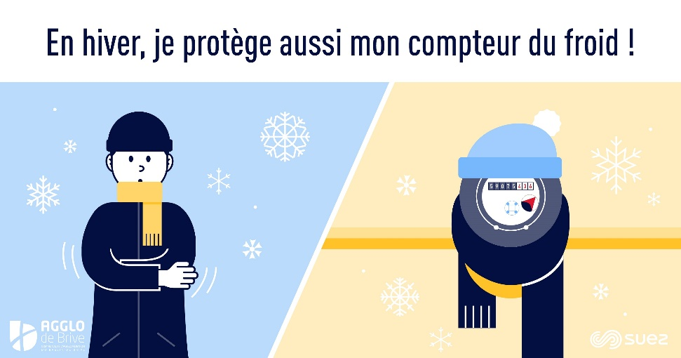

Comment protéger votre compteur d’eau ?

Pour éviter des désagréments (casse de canalisations, fuites, coupures d’eau…), SUEZ vous recommande de vérifier et de protéger votre compteur en le calfeutrant avec des plaques de polystyrène ou des protections adaptées vendues dans les magasins de bricolage.
Autre solution : remplir un sac avec des chips de polystyrène et le poser sur le compteur.
Il faut éviter les matériaux absorbant l’humidité comme la laine de verre et le papier, mais aussi les matériaux organiques comme la paille ou les feuilles qui risqueraient de geler le compteur.

Comment protéger vos canalisations ?

Il est recommandé d’entourer toutes les canalisations extérieures ou celles situées dans des pièces non chauffées, d'une gaine isolante ou de polystyrène. La laine de verre, le papier ou la paille sont à proscrire.

Que faire en cas de compteur d’eau gelé ?

Si votre compteur est gelé, il faut en premier lieu couper l’eau afin d’éviter toute inondation au moment du dégel. L’utilisation d’une source de chaleur (un sèche-cheveux par exemple) permettra de débloquer la canalisation gelée. Il ne faut, en revanche, jamais utiliser de flamme.

Pour en savoir plus, rendez-vous sur le site internet : eau-agglodebrive.toutsurmoneau.fr
Pour toute question, le Service Client de SUEZ est disponible, du lundi au vendredi de 8h à 19h et le samedi de 8h à 13h, au 05 67 80 67 68 (appel non surtaxé).

